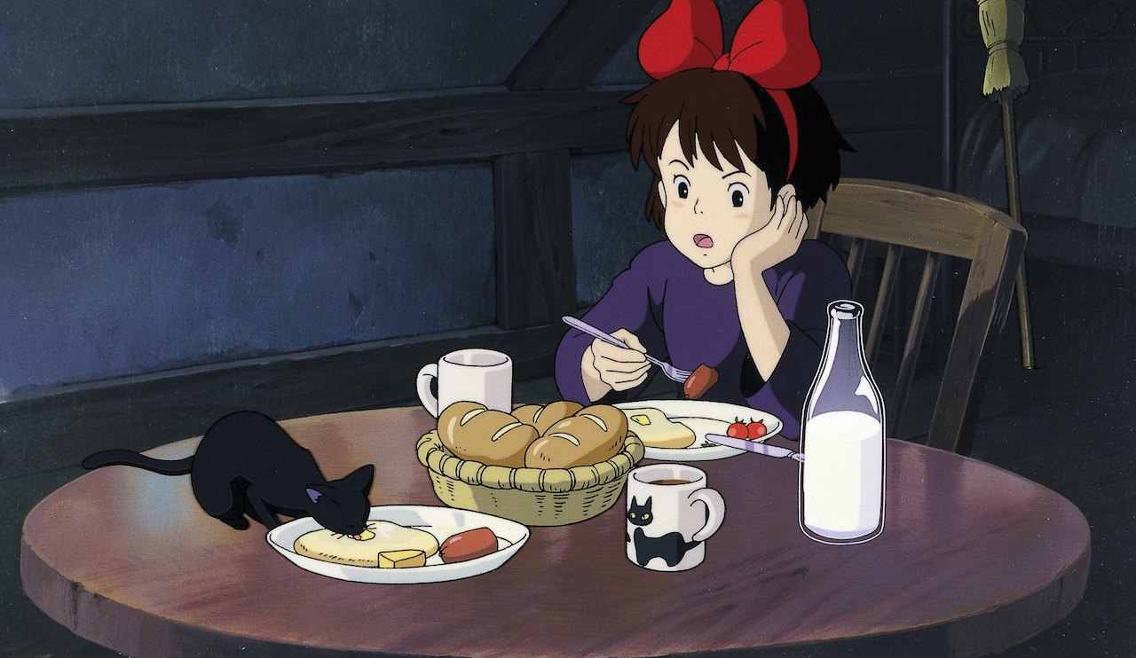
DORUČOVACÍ SLUŽBA ČARODĚJKY KIKI DISTRIBUČNÍ LIST

Japonsko 1989 | 103 minut | české titulky, český dabing | přístupný | DCP, MP4 | premiéra: 15. prosince 2022 | konec monopolu: 31. července 2028

■ originální název Majo no takkyûbin ■ žánr animovaný
■ režie Hajao Mijazaki ■ scénář Hajao Mijazaki ■ hudba Džó Hisaiši

■ programace Radek Rubáš, +420 777 161 402, program@aerofilms.cz, online objednávky v portálu disfilm
- stránka filmu https://www.aerofilms.cz/dorucovaci-sluzba-carodejky-kiki/ ■ materiály http://aero.capsa.cz/ (login a heslo: guest)

■ synopse
Malá čarodějka Kiki se spolu se svým mluvícím kocourem Džidžim vydává na zkušenou do světa. V prostředí malebného přímořského městečka je čekají velká i malá dobrodružství. Vynalézavá a odhodlaná Kiki využije svou schopnost létat a založí si doručovací službu, aby se mohla stát opravdovou samostatnou čarodějkou. Jedinečný film z produkce studia Ghibli, které celý svět okouzlilo tituly jako Můj soused Totoro či Cesta do Fantazie, uhrane svou magickou atmosférou a hravým ztvárněním radostí i strastí dospívání.

■ proč tento film?
"Fantastické filmy studia Ghibli se ke mne bohužel dostaly až v dospělém věku, přesto jsem jim zcela podlehla. Nedovedu si představit, jak by se mnou zamávaly jako s dítětem, zvlášť když většina Mijazakiho postav jsou dospívající dívky, které hledají svoje místo a uplatnění v životě. Podobnou cestu k samostatnosti naplněnou strachem a obavami zažívá i malá Kiky, kterou opět mistr Mijazaki servíruje s obrovskou dávkou empatie, porozumění, ale hlavně očištěnou od stereotypů a klišé. Doručovací služba čarodějky Kiki je prostě další filmový klenot, který ani po třiceti letech neztratil nic ze svého původního lesku a bude dál bavit děti i rodiče budoucích generací."
Kristina Charvátová, Aerofilms

